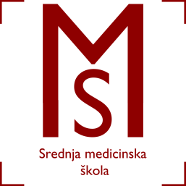
Srednja medicinska škola Slavonski Brod
Vatroslava Jagića 3A
35 000 Slavonski Brod

NADOKNADA
Pripreme za državnu maturu iz Hrvatskog jezika
5.6. (utorak) | 4.a | 9.40-10.25
 | 4.a | 10.40-11.25
6.6. (srijeda) | 3.a, 3.b | 18.20-19.05
7.6 (četvrtak) | 4.a | 10.40-11.25
 | 3.a, 3.b | 18.20-19.05
12.6 (utorak) | 4.a | 9.40-10.25
13.6. (srijeda) | 3.a, 3.b | 18.20-19.05
14.6. (utorak) | 3.a, 3.b | 18.20-19.05

Slavonski Brod, 28. svibnja 2018.
Nastavnica: Ina Ćurković, mag.

